

- Quand un verbe a un complément d’objet on utilise l’auxiliaire avoir au passé composé
- Quand un verbe n’a pas de complément… ça dépend

J’ai mangé des pommes | Venir | Je suis venu
J’ai dessiné une fleur | Aller | Je suis allé à la gare
J’ai rangé les livres | Partir | Je suis parti
J’ai cassé la tasse | Arriver | Je suis arrivé
J’ai arrosé les plantes | Entrer | Je suis entré dans la classe
J’ai manqué mon train | Sortir | Je suis sorti de la salle
J’ai aimé cette histoire | Naître | Je suis né
J’ai oublié mon rendez vous | Mourir | Il est mort
J’ai trouvé mes clés | Tomber | Il est tombé

- Certains verbes peuvent utiliser les deux auxiliaires :

J’ai descendu l’escalier | Je suis descendu
J’ai monté la côte | Je suis monté

- A la forme pronominale, on utilise toujours l’auxiliaire être :

Forme active | Forme pronominale
Il bat son chien | Les garçons se sont battus
Il a levé le colis | Il s’est levé tôt
J’ai perdu mes cles | Je me suis perdu dans la ville
J’ai trompé son attention | Je me suis trompé de chemin
Il m’a demandé de lui parler | Je me demande si c’est juste

- Etre et avoir utilisent l’auxiliaire avoir
Présent | Passé composé
J’ai de la chance | J’ai eu de la chance
Je suis riche | J’ai été riche

Un jour de 1947, un Suédois me demande de l’emmener faire le Col du Géant, à skis. Je lui réponds : « bien volontiers, mais en même temps ne voulez vous pas faire la dent du Géant ? »
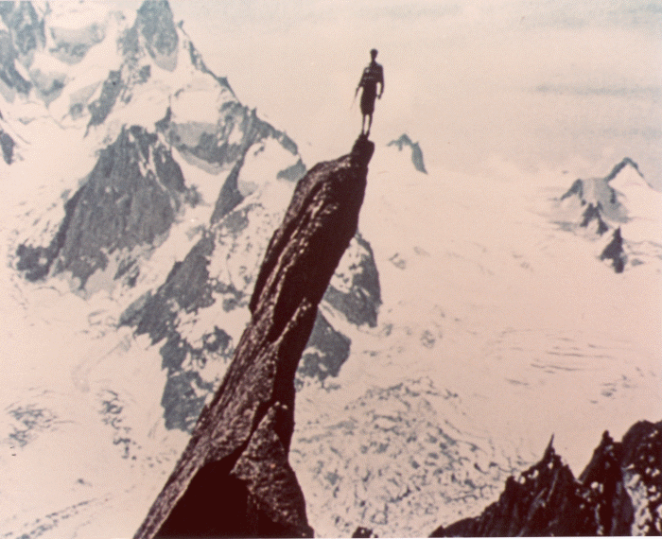
Il est d’accord. Nous montons donc au refuge du Requin. De là, en pleine nuit, nous quittons le refuge, nous allons au pied de la Dent du requin et nous l’escaladons.
Au sommet, il me demande :
« Gaston, est-ce qu’on peut s’arrêter cinq minutes ? »
Je lui dis : « Mais Ernest, un quart d’heures, tout le temps que vous voulez ».……
Soudain, je regarde l’heure. Il nous reste une heure pour redescendre et attraper le train du Montenvers à Chamonix. Nous devons donc courir. Mais il va si vite que je cours derrière lui. J’ai de la peine à le suivre. Le train siffle, nous le ratons.

Gaston Rébuffat : « La montagne est mon domaine »

Un jour de 1947, un Suédois me (demander) ……………………… de l’emmener faire le Col du Géant, à skis. Je lui (répondre) …………………….. :
« bien volontiers, mais en même temps ne voulez vous pas faire la dent du Géant ? »
Il (être) ……………. d’accord. Nous (monter) ………………….. au refuge du Requin. De là, en pleine nuit, nous (quitter) ……………… le refuge, nous (aller) …………………… au pied de la Dent du requin et nous l’(escalader) ……………….. .
Au sommet, il (me demander) …………………… :
« Gaston, est-ce qu’on peut s’arrêter cinq minutes ? »
Je lui (dire) …………………… : « Mais Ernest, un quart d’heures, tout le temps que vous voulez ».
Soudain, je (regarde) …………………. l’heure. Il nous (rester) ………………… une heure pour redescendre et attraper le train du Montenvers à Chamonix. Nous (devoir) …………………. donc courir. Mais il (aller) ………………………… si vite que (courir) …………………. derrière lui. Je (avoir) ……………….. de la peine à le suivre. Le train (siffler) ……………… , nous le (rater) ……………

